Ügyintézési rendszer

Felhasználói kézikönyv

Tartalomjegyzék

Bevezetés 3

A rendszer célja 3

Áttekintés a rendszer funkcióiról 3

Rendszerkövetelmények 4

Felhasználói hozzáférés 4

Bejelentkezés és hitelesítés 4

Felhasználói szerepkörök és jogosultságok 5

Szerepkör alapú jogosultság 5

„Munkakör” alapú jogosultság 5

Helyettesítésből eredő jogosultság 6

Felület és navigáció 6

Főmenü és almenük 6

Alapvető navigációs elemek 7

Űrlapok és adatrögzítés 7

Új kérelem rögzítése 7

Fájlok feltöltése és kezelése 13

Kérelmek nyomon követése 14

Keresés és szűrések 15

Megjelenítési sorrend 16

Kérelem státuszok és jelentésük 16

Kérelem részleteinek megtekintése 17

Részletek 19

Státusztörténet 21

Profil beállítások 21

Helyettesítések 22

Értesítési beállítások 23

Hibajelentés és támogatás 23

Biztonság 23

Adatbiztonság 23

Adatvédelmi irányelvek 23

## Bevezetés

A Természettudományi Kutatóközpont a belső adminisztratív folyamatainak támogatása érdekében úgy döntött, hogy egy Ügykezelő szoftver kifejlesztésébe kezd, ami a várakozások szerint jelentősen növelné az ügykezeléshez kapcsoló folyamatok hatékonyságát, biztonságát és átláthatóságát.

### A rendszer célja

Az Ügykezelő egy olyan intranetes alkalmazás, amelynek fő célja különböző belső folyamatok elektronikus kezelésének támogatása. A rendszer jelenleg az új munkatársak felvételi kérelmének folyamatát támogatja, de a jövőben a támogatott folyamatok köre bővülni fog. A rendszer lehetőséget biztosít az adminisztratív folyamatok hatékony és átlátható kezelésére, amelyek eddig papír alapú formanyomtatványokat igényeltek. Az elektronikus ügyintézés nemcsak környezetbarát megoldás, hanem csökkenti a manuális hibák lehetőségét, gyorsítja az ügyintézést, és biztosítja az ügyek folyamatos nyomon követhetőségét.

### Áttekintés a rendszer funkcióiról

Az Ügykezelő rendszer az alábbi fontosabb funkciókkal, jellemzőkkel rendelkezik:

* *Elektronikus űrlapok:* A papír alapú formanyomtatványokat elektronikus űrlapok váltják fel, amelyek egyszerűen kitölthetők és elküldhetők.
* *Ügyek nyomon követése:* A felhasználók folyamatosan nyomon követhetik saját, illetve azon ügyek státuszát, amelyhez joguk van, láthatják a jóváhagyási folyamat lépéseit és a kapcsolódó megjegyzéseket.
* *Jóváhagyási folyamat:* A rendszer támogatja az összetett jóváhagyási folyamatokat és lehetőséget ad a jóváhagyók számára helyettesek beállítására.
* *Biztonság és jogosultságok:* A rendszer biztosítja, hogy az adatokhoz csak az arra jogosult felhasználók férjenek hozzá, különböző jogosultsági szintek szerint.
* *Keresési és szűrési lehetőségek:* Lehetőség van az adatokban való gyors és hatékony keresésre, szűrésre és az adatok rendezésére.
* *Értesítések és rendszerüzenetek:* A felhasználók meghatározott értesítéseket kapnak az új feladatokról, jóváhagyásokról, elutasításokról.
* *Reszponzív felület:* A rendszer reszponzív megjelenítést biztosít, így asztali számítógépen, táblagépen és mobiltelefonon egyaránt gördülékenyen használható.

## Rendszerkövetelmények

Az Ügykezelő rendszer egy webes alkalmazás, így a használatához csak egy böngészőre van szükség.

A rendszer számos funkcióhoz JavaScriptet és cookie-kat (sütik) használ, így a program megfelelő működéséhez elengedhetetlen, hogy a böngészőben ezek engedélyezve legyenek. A legtöbb böngésző esetén ez az alapbeállítás, így ideális esetben az Ügykezelő rögtön használható.

Az ügykezelő alkalmazás a [https://ugyintezes.ttk.hu](https://ugyintezes.ttk.hu/) címen érhető el mind a belső hálózatról, mint proxy-n keresztül.

## Felhasználói hozzáférés

### Bejelentkezés és hitelesítés

Az Ügykezelő használatához minden felhasználónak be kell jelentkeznie, a rendszernek nincsenek publikus, bejelentkezés nélkül elérhető funkciói. Ha még nem vagyunk bejelentkezve és megnyitjuk az alkalmazás, az automatikusan a bejelentkező oldalra fog irányítani, ami egyébként a <https://ugyintezes.ttk.hu/login> linken érhető el.

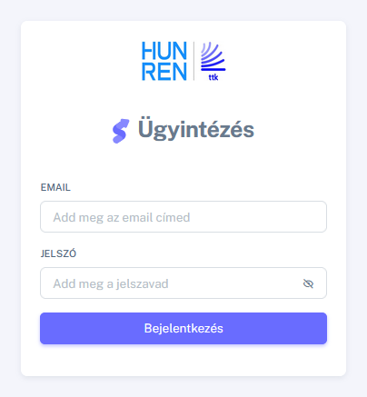

1. ábra - Ügyintéző rendszer bejelentkezési oldal

A bejelentkezéshez adjuk meg a TTK-s email címünket és jelszavunkat.

Mivel az azonosítás és a jelszavak kezelése a TTK külső szerverén keresztül történik, így az Ügykezelő rendszerben nincsen lehetőség a jelszó módosítására vagy visszaállítására. A jelszó elvesztése vagy elfelejtése esetén forduljon az IT osztályhoz segítségért.

### Felhasználói szerepkörök és jogosultságok

Az Ügykezelő rendszerben különböző jogosultságok léteznek, amelyek a rendszer különböző funkcióihoz való hozzáférést biztosítják. Egy felhasználó háromféle módon kaphat jogosultságot a rendszerben:

#### Szerepkör alapú jogosultság

A rendszerben vannak előre definiált szerepkörök, amelyekhez megfelelő jogosultságok tartoznak. A rendszerbe való belépéshez egy felhasználónak valamilyen szerepkörrel (legalább betekintő) rendelkeznie kell.

Az Ügykezelő rendszerben jelenleg 13 különböző jogosultság létezik:

* *adminisztrátor:* legmagasabb jogosultsági szint a rendszerben, bizonyos beállítások a rendszerben csak az adminisztrátorok számára elérhetőek;
* *betekintő:* legalacsonyabb jogosultsági szint, csak arra ad jogot, hogy a felhasználó belépjen a rendszerbe, semmilyen módosítást nem végezhet a rendszerben;
* *utófinanszírozás fedezetigazoló:* a felvételi kérelem folyamat során adott lépés esetén jóváhagyói szerepkörrel rendelkezik
* *munkabér kötelezettségvállalás nyilvántartó:* a felvételi kérelem folyamat során adott lépés esetén jóváhagyói szerepkörrel rendelkezik
* *titkár 1, 3, 4, 5, 6, 7, 8, 9FI, 9GI:* az adott számú intézet titkára (a 9-es intézet esetén külön gazdasági- és főigazgatóság), aki jogosult felvételi kérelem ügyet indítani a saját intézetéhez;

#### „Munkakör” alapú jogosultság

Egy felhasználó olyan módon is juthat további jogosultsághoz a rendszerben, hogy az általa betöltött munkakör erre feljogosítja. Ilyen esetek lehetnek, ha az adott felhasználó:

* adott költséghely témavezetője;
* adott költséghely projekt koordinátora;
* adott csoport csoportvezetője;
* adott csoport munkaügyi ügyintézője;

#### Helyettesítésből eredő jogosultság

Egy felhasználó úgy is kaphat jogosultságot a rendszerben, hogy egy adott jogosultsággal rendelkező másik felhasználó helyettesnek jelöli. Ebben az esetben a felhasználó a megadott időtartamon belül (megadott kezdő és végdátum között) az adott jogosultság tekintetében helyettesítő, tehát rendelkezik a helyettesítésben megjelölt jogosultsággal a rendszerben, függetlenül az egyéb saját jogaitól.

Természetesen, helyettesítés során a felhasználó saját jogai továbbra is megmaradnak a rendszerben.

## Felület és navigáció

Az Ügykezelő rendszer felépítésénél fontos szempont volt az átlátható, egyszerű felépítés, illetve, hogy az egyes funkciók minél könnyebben, minél kevesebb kattintással elérhetőek legyenek.

### Főmenü és almenük

Belépés után a képernyő bal oldalán található a menü. Azon főmenü elemek, amelyeknek almenüi is vannak a főmenü neve utáni kis jobbra mutató nyíl jelzi.

A menü jobb felső sarkában látható lila alapon kis fehér nyíl ikonra kattintva a menü összecsukható, így több tér áll rendelkezésre az oldal tartalmának a megjelenítésére.

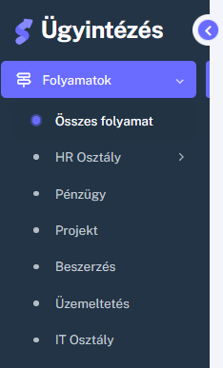

2. ábra - A menü felépítése

### Alapvető navigációs elemek

A rendszer üzleti funkciói az előbb említett bal oldali oldalsó menüből érhetőek el. Minden felhasználó csak azon menüket látja, amely funkciók eléréséhez a rendszerben jogosultsággal rendelkezik.

A képernyő jobb felső sarkában a profil ikonra kattintva nyitható meg a személyes menü.

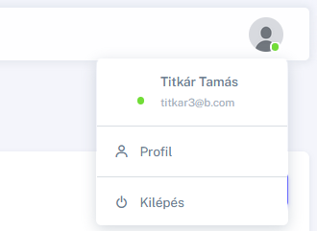

3. ábra - Személyes menü

Innen érhetőek el bizonyos profilbeállítások, például a helyettesítés beállítása, illetve meghatározott értesítési beállítások. Ezekről a későbbi fejezetekben részletesen is írunk. Továbbá itt érhető el a kilépés gomb a rendszerből történő kilépéshez. A rendszer egyébként 20 perc inaktivitás után automatikusan kilépteti a felhasználókat, ezután újra be kell lépni a rendszer további használatához.

## Űrlapok és adatrögzítés

Az Ügykezelő rendszer jelenleg egyetlen folyamatot, a felvételi kérelem folyamatát támogatja (a jövőben a folyamatok köre folyamatosan bővülni fog). Minden folyamat saját menüponton keresztül elérhető a felelős osztály főmenü alatt. Így a felvételi kérelem folyamata a HR Osztály főmenü alatt érhető el.

### Új kérelem rögzítése

Új kérelem rögzítéséhez válasszuk a *HR Osztály / Felvételi kérelem* menüt. Ekkor megjelenik az aktuálisan a rendszerben elindított felvételi kérelmek listája (a lista pontos adattartalmáról és működéséről a következő fejezetben lesz szó). Itt a lista felett jobb oldalon található *+ Új folyamat’* gombra kattintva nyithatjuk meg az új felvételi kérelem felviteli űrlapot.

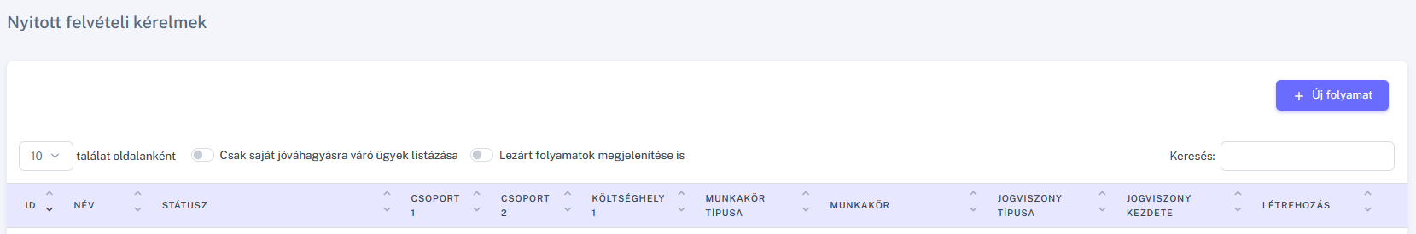

4. ábra - Új felvételi kérelem indítása

Egy felvételi kérelem rögzítése során számos adatot kell megadni. Az áttekinthetőség érdekében ezek a mezők a felvételi űrlapon csoportosítva, 6 csoportban jelennek meg. Az egyes mezőcsoportok között az űrlap bal oldalán látható választógombokkal lehet. Az első csoport az *Alapadatok*.

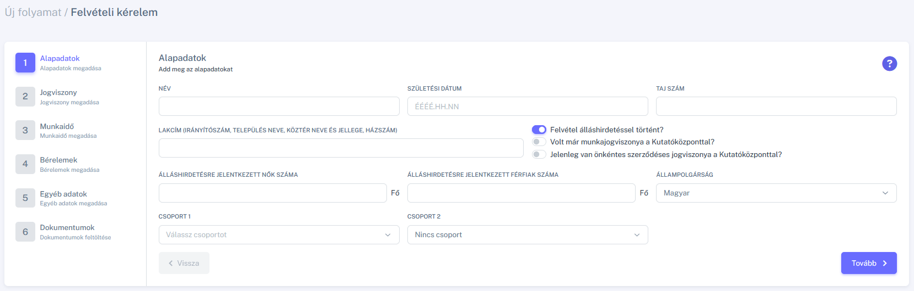

5. ábra - Új felvételi kérelem (Alapadatok)

Itt a felvételi kérelem legfontosabb alapadatait tudjuk megadni. A születési dátumnál csak dátum adható meg, de a dátum kiválasztását egy dátumválasztó segíti. A TAJ szám mezőben pontosan 9 szám beírására van lehetőség, amit a rendszer automatikusan 3-as csoportokba tördel a TAJ szám szokásos megjelenítési módjának megfelelően.

A *Csoport 1* és *Csoport 2* mezőknél legördülő listából választható ki egy-egy érték, a keresést a legördülő lista tetején található

Minden mezőcsoportnál az űrlap jobb felső sarkában látható kérdőjel ikonra kattintva egy felugró ablakban rövid leírást láthatunk az adott mezőcsoportban lévő mezőkhöz kapcsolódóan.

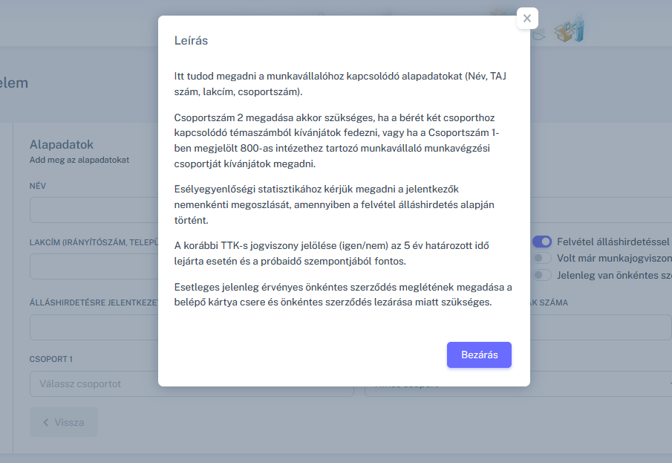

6. ábra - Mezőcsoport magyarázat

A következő mezőcsoport a Jogviszony, ahol a jogviszonnyal kapcsolatos adatok adhatók meg, illetve feltölthető a munkaköri leírás. Vannak olyam mezők, amelyeket nem minden esetben kell kitölteni, pl: *Feladat, Jogviszony vége*. Ezen mezőket csak abban az esetben kell kitölteni, ha a jogviszony típusa ‘*Határozott*’, egyéb esetben az említett két mező inaktívvá válik (szürke szín) és nem módosítható, hiszen nem releváns ebben az esetben.

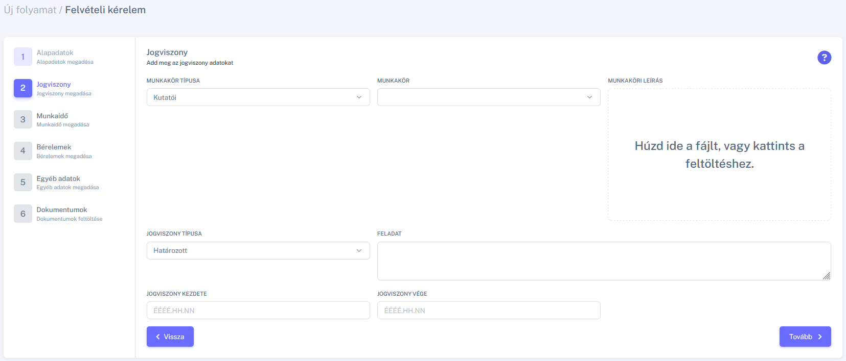

7. ábra - Új felvételi kérelem (Jogviszony)

A következő csoport a Munkaidő, ahol a heti munkaóraszám és napi munkaidő adatok adhatók meg hétfőtől péntekig. Bizonyos heti munkaóraszámokhoz tartozik alapértelmezett munkaidő kezdet és munkaidő vég, de ezek szabadon módosíthatóak, viszont a választott heti munkaóraszámnak meg kell lennie, amit a rendszer a mentés előtt ellenőriz is.

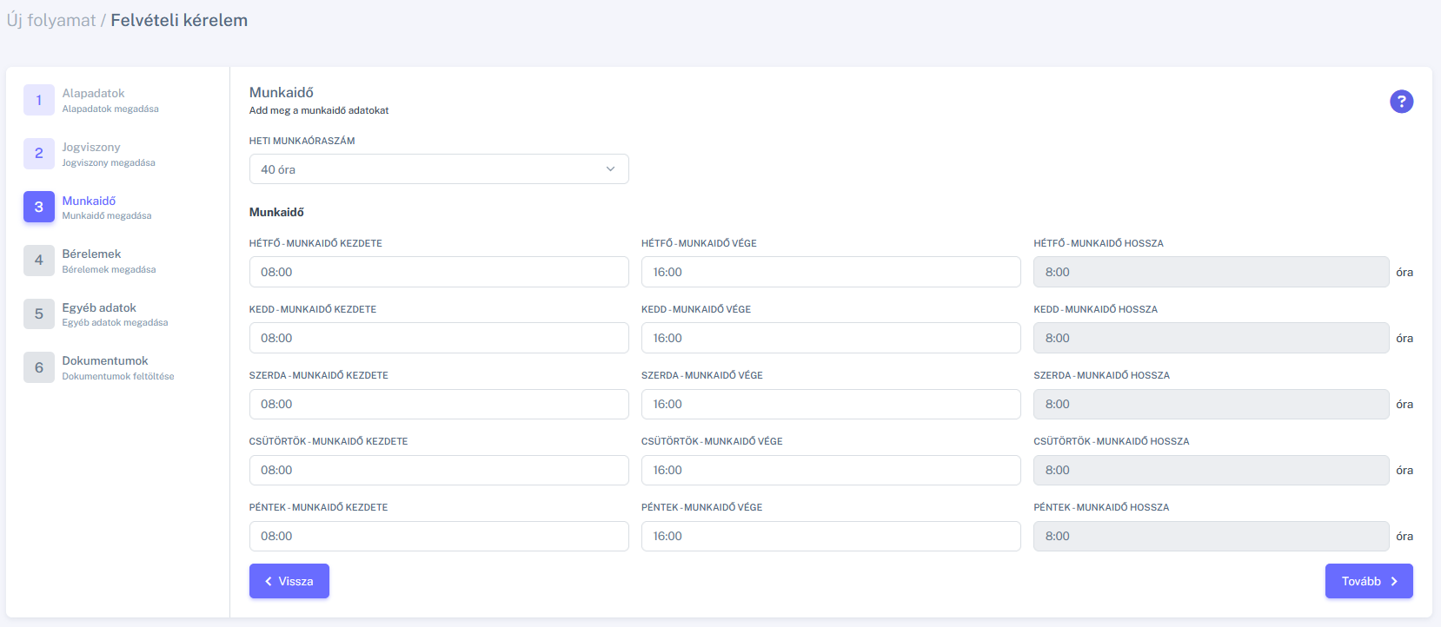

8. ábra - Új felvételi kérelem (Munkaidő)

A következő mezőcsoport a ‘Bérelem’, ahol a különböző bér elemeket tudjuk megadni, bizonyos esetekben az adott bérelem időszak vége is megadható. Azért, hogy nem kelljen az egyes bérelemeket manuális összegezni, az űrlap alján, a megadott adatok alapján a rendszer kiszámolja, hogy mennyi a megadott havi bruttó munkabér.

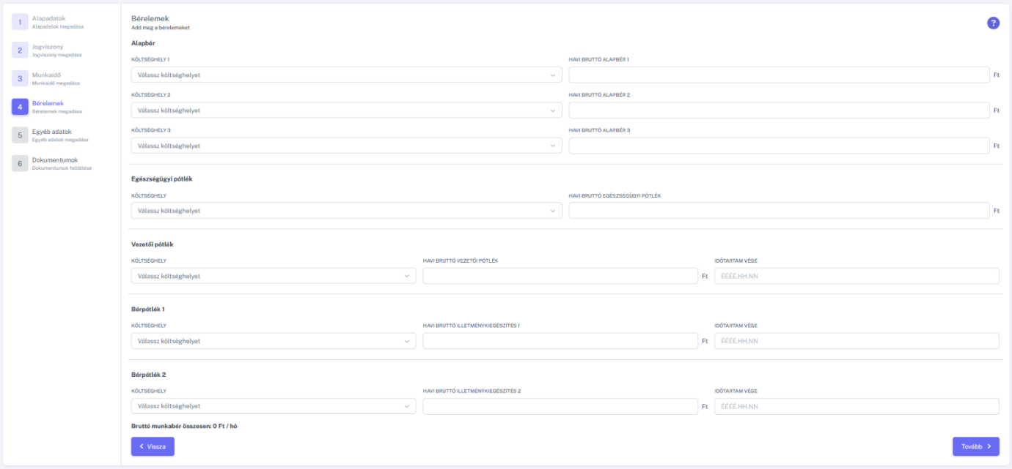

9. ábra - Új felvételi kérelem (Bérelemek)

Az utolsó előtti mezőcsoport az ’*Egyéb adatok*’. Itt a *Belépési jogosultságok* mező értékkészlete az alapadatoknál kiválasztott Csoport 1 és Csoport 2 mezőktől függ. Amennyiben a leendő munkavállalónak már vannak a munkavégzéshez rendelkezésre álló eszközei, akkor ezek fajtáját megadva, újabb mezők jelennek meg, ahol meg kell adni ezen eszközök leltári számát.

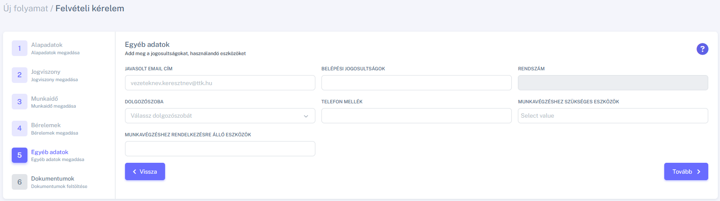

10. ábra - Új felvételi kérelem (Egyéb adatok)

Az utolsó mezőcsoport a ’*Dokumentumok*’, ahol különböző, a munkatárs felvétel szempontjából fontos dokumentumot kell feltölteni. Minden dokumentum típusnál egyetlen fájl tölthető fel és bizonyos fájl típusokat csak bizonyos munkakörök esetén szükséges feltölteni.

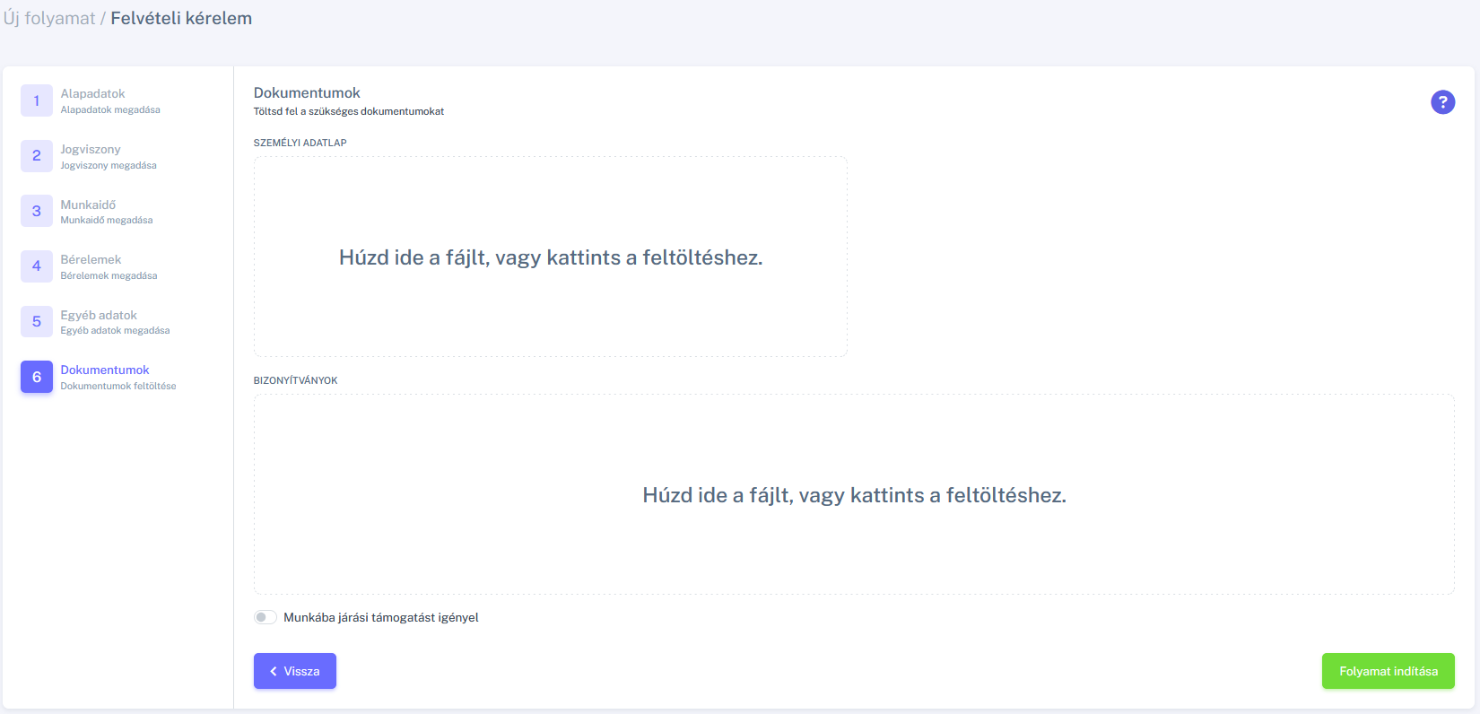

11. ábra - Új felvételi kérelem (Dokumentumok)

Amennyiben minden szükséges adatot megadtunk, a zöld ’*Folyamat indítása*’ gombra kattintva indítható el a folyamat. Sikeres rögzítés után a folyamat rögtön az első jóváhagyóhoz kerül, aki a konkrét folyamat esetén az IT Osztályvezető. Sikeres rögzítés után a rendszer visszaugrik az ügyek lista oldalra, ahol láthatjuk a folyamatban lévő ügyeket és már látható az imént rögzített új ügy is.

Amennyiben valamely kötelező mező nem töltöttünk ki, akkor a rendszer nem engedi a mentést, piros felirattal jelzi, hogy bizonyos kötelező mezők nem lettek megadva és az egyes, hiányzó mezőknél is jelzi piros színnel, hogy hol nincs kitöltve egy kötelező mező.

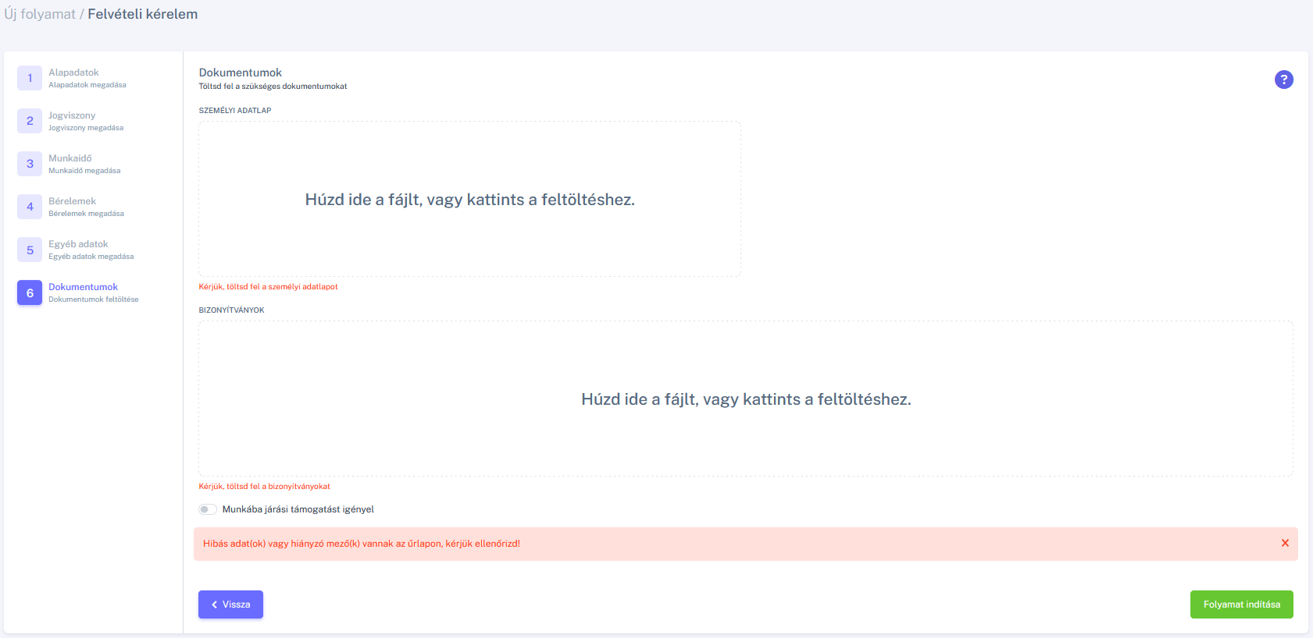

12. ábra - Hibaüzenet kötelező mező kitöltetlensége esetén

A kötelező mezők köre függ az űrlapon megadott, kiválasztott adatoktól is, tehát ez ügyről-ügyre változhat.

Ilyen esetben érdemes végig nézni egyesével mind a 6 mezőcsoportot, hogy hol vannak piros színnel jelölt hiányzó adatok. Amennyiben minden hiányzó mezőt kitöltöttünk, az utolsó mezőcsoport (Dokumentumok) alján lévő ’*Folyamat indítása*’ gombra kattintva újra megpróbálhatjuk rögzíteni az ügyet. A rendszer csak akkor fogja engedni a rögzítést, ha minden szükséges mező ki van töltve.

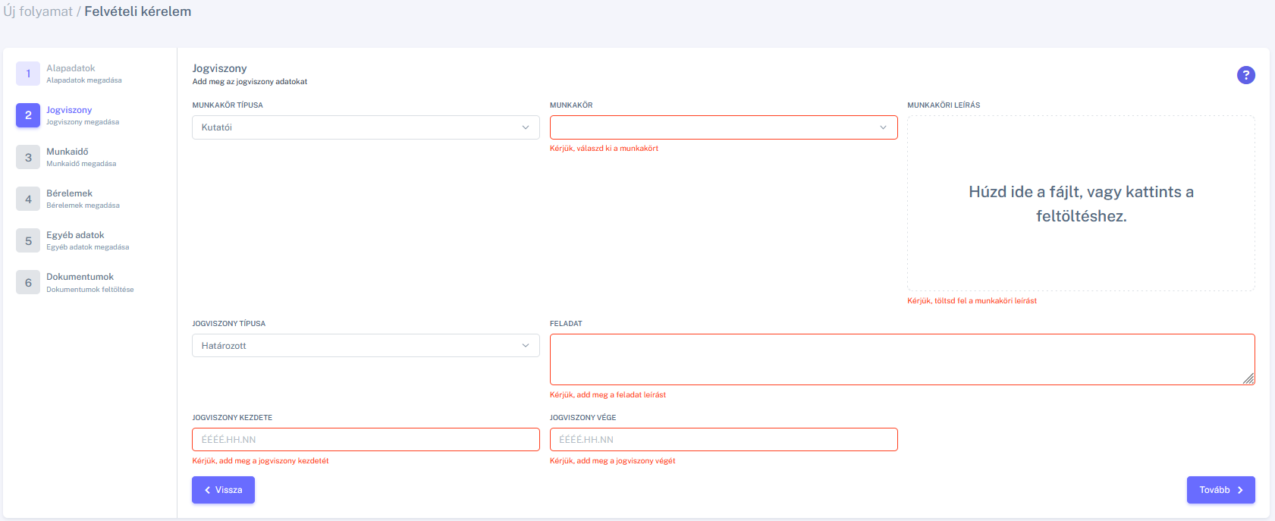

13. ábra - Példa: hiányzó adatok a Jogviszony mezőcsoportnál

### Fájlok feltöltése és kezelése

A folyamat indításánál és a jóváhagyási folyamat során is szükséges bizonyos típusú fájlok feltöltése. Ezek a fájlfeltöltő mezők a felületen az alábbi módon néznek ki:

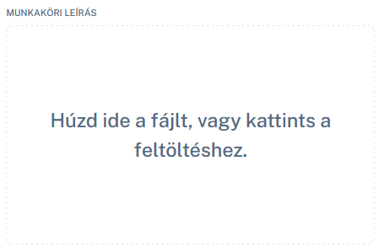

14. ábra - Fájl feltöltő mező

Ahogy a felirat is jelzi, fájl feltöltéshez a fájlt egyszerűen húzzuk a szaggatott vonallal jelzett területre, vagy kattintsunk a jelzett területre és a felugró ablakban válasszuk ki a feltöltendő fájlt. Minden jelenlegi fájl feltöltési lehetőségnél csak 1 db pdf fájl tölthető fel, maximálisan 20 MB méretben. Amennyiben nem pdf típusú fájl töltünk fel, a képen egy piros X jelzi a hibát és az egér kurzort fölé mozgatva meg is jelenik a hibaüzenet.

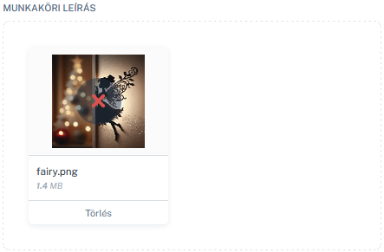

15. ábra - Nem megfelelő formátú fájl feltöltése

A fájl törléséhez, kattintsunk a kép alatti ’*Törlés*’ linkre. Megfelelő fájl feltöltése esetén a képen lévő zöld pipa jelzi, hogy minden rendben.

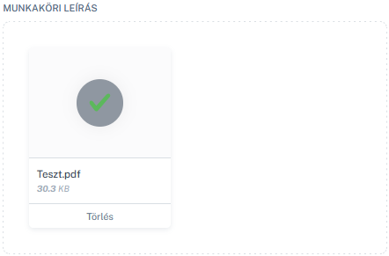

16. ábra - Megfelelő típusú fájl feltöltése

## Kérelmek nyomon követése

A már elindított kérelmek egyszerűen nyomon követhetők. Az ügyek listázásához legalább *Betekintő* jogosultság szükséges, de hogy konkrétan egy felhasználó mely kérelmeket láthatja, az egyéb paraméterektől is függ.

Az ügyek listája két helyen tekinthető meg:

Általános listázó oldal: A ’*Folyamatok / Összes folyamat*’ menüpont alatt található az általános listázó oldal, ami az összes, a rendszerben aktuálisan létező folyamat típus ügyeit listázza ki. A jelen dokumentum készítésének idején egyetlen folyamatot kezel a rendszer, a felvételi kérelem folyamatát.

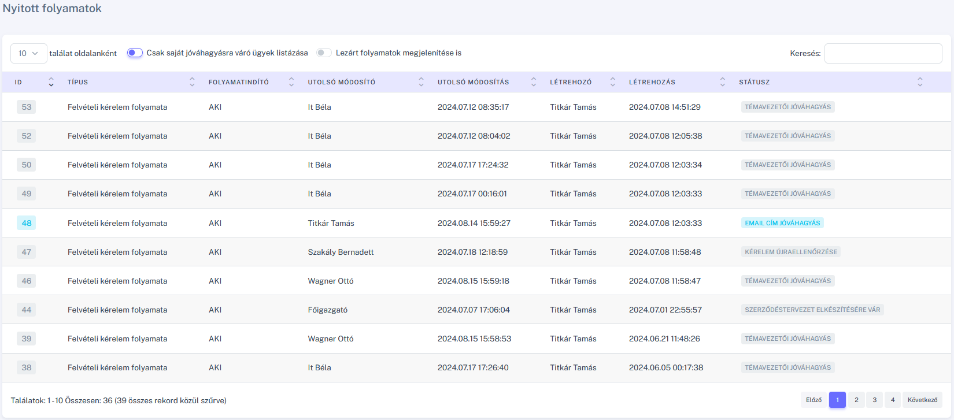

17. ábra - Általános listázó oldal

Specifikus listázó oldal: Egy adott osztály menü alatt található, az osztályhoz tartozó folyamat típusok. Ezek közül választva listázhatóak az adott folyamattípus ügyei.

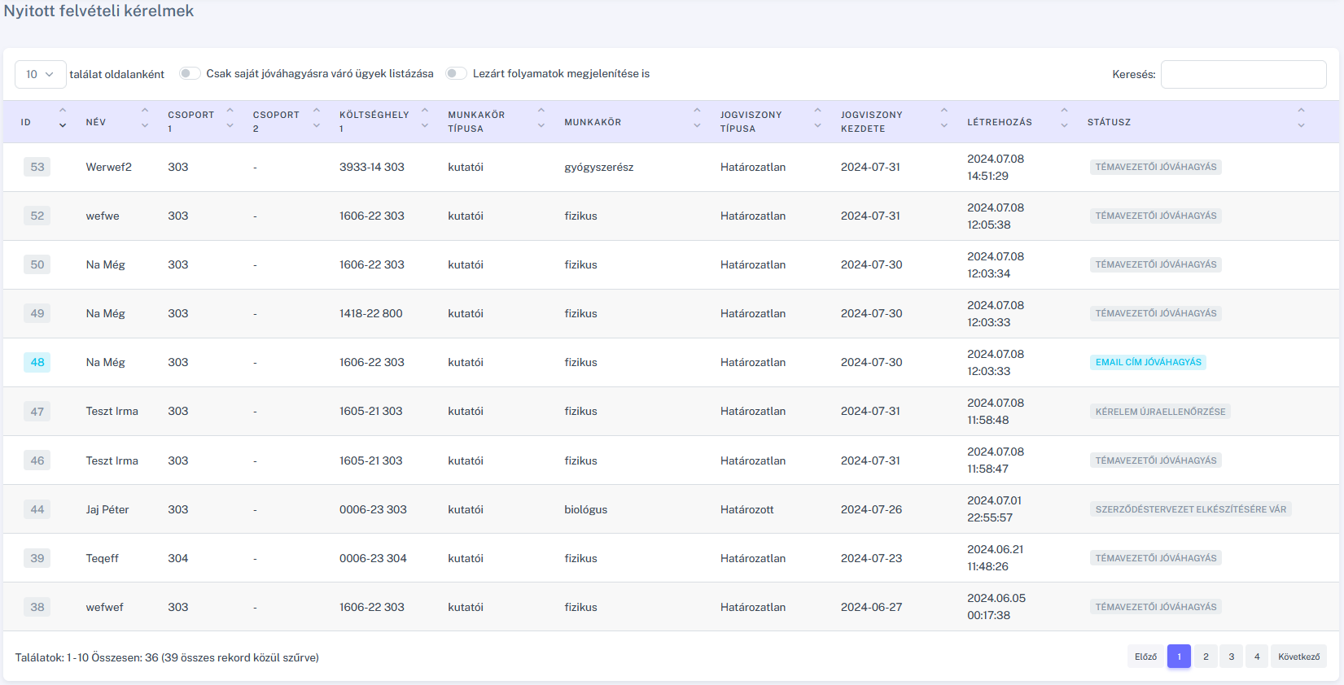

18. ábra - Specifikus listázó oldal

A két lista oszlopai különböznek, hiszen, míg az általános lista, csak olyan adatokat tartalmaz, ami minden folyamatra egységesen jellemző (típus, státusz, folyamatindító, audit mezők), a típusától függetlenül, addig a specifikus lista oldalak tartalmaznak csak az adott folyamat típusra jellemző adat mezőket is.

### Keresés és szűrések

Az ügyek listázó oldalán a lista tetején található néhány beviteli mező, amelyek segítenek a keresésben vagy az ügyek szűrésében.

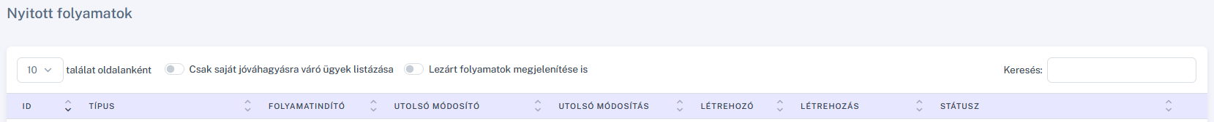

19. ábra - Szűrés és keresés

Az első szűrőmezővel az egy oldalon megjelenítendő elemek számát állíthatjuk be.

A ’*Csak saját jóváhagyásra váró ügyek listázása*’ kapcsolóval lehetőségünk van szűrni, hogy jóváhagyóként csak a mi jóváhagyásunkra váró ügyeket lássuk, vagy minden ügyet. Ez egy hosszabb ügylista esetén segíthet a saját ügyeinkre fókuszálni.

A ’*Lezárt folyamatok megjelenítése is*’ kapcsolóval lehetőségünk van a lezárt és elutasított ügyek megjelenítésére. Ezen ügyek státusza *Lezárva* vagy *Elutasítva*.

A *Keresés* mezőben van lehetőségünk az ügyek közötti szabadszöveges keresésre. A szövegmezőbe tetszőleges keresőkifejezés írható, amelyet a rendszer az összes, a táblázatban látható mezőben keres az ID-től a Státuszig. Lehetőségünk van akár szótöredéket megadni, ugyanis a kereső a keresett kifejezés előfordulását vizsgálja, bárhol a szövegben. Ezzel igen rugalmas módon és nagyon egyszerűen kereshetünk rá ügyekre.

Amennyiben csak a megadott kereső kifejezéssel pontosan egyező találatokat szeretnénk csak keresni, akkor a keresőkifejezést tegyük idézőjelek közé.

### Megjelenítési sorrend

Az ügyek listája alapértelmezetten az ID mező alapján csökkenő sorrendben jelenik meg, tehát a legutoljára létrehozott ügy jelenik meg mindig a lista elején. Az ügyek megjelenítési sorrendjének változtatásához kattintsunk az adott oszlop fejlécére, hogy azon oszlopban lévő adatok alapján történjen a sorrendezés. Az oszlop neve melletti fel/le nyilak közül fekete színű kiemelés jelzi, hogy mely oszlop szerint történik az aktuális rendezés és csökkenő, vagy emelkedő irányban. Ugyanarra az oszlopfejlécre ismét kattintva válthatunk a csökkenő és emelkedő rendezés közül.

### Kérelem státuszok és jelentésük

Minden ügy fontos jellemzője annak státusza. Ez jelzi, hogy az adott ügy pontosan hol tart a folyamatban, illetve ettől függ, hogy éppen kinek, mely felhasználónak van jóváhagyói feladata a konkrét üggyel. Minden ügynek mindig van érvényes státusza és mindig csak pontosan egy státusza lehet.

A konkrét státuszok az egyes folyamattípuskora jellemzőek, jelenleg, a felvételi kérelem folyamathoz kapcsolódóan, az alábbi státuszok léteznek a rendszerben:

* Email cím jóváhagyás
* Témavezetői jóváhagyás
* Csoportvezetői jóváhagyás
* Igazgatói jóváhagyás
* HR osztályvezetői jóváhagyás
* Fedezetigazolásra vár
* Projekt koordinációs osztályvezetői jóváhagyásra vár
* Utófinanszírozott pályázat fedezetigazolására vár
* Nyilvántartásba vételre vár
* Pénzügyi ellenjegyző jóváhagyására vár
* Kötelezettségvállaló jóváhagyására vár
* Szerződéstervezet elkészítésére vár
* Pénzügyi ellenjegyző aláírására vár
* Kötelezettségvállaló aláírására vár
* Munkavállaló aláírására vár
* Felvételi eljárás lezárására vár
* Lezárva
* Elutasítva
* Felfüggesztve
* Kérelem újraellenőrzése

### Kérelem részleteinek megtekintése

Az aktuális ügyek listájának megtekintéséhez kattintsunk az ’*Összes folyamat*’ menüpontra (összes folyamat listájának megtekintése, annak típusától függetlenül), vagy ’*HR Osztály / Felvételi kérelem*’ (csak a felvételi kérelem ügyek listázása) menüpontra.

A megjelenő listában az ID oszlopban lévő számra, vagy a státusz oszlopban lévő státusz névre kattintva nyitható meg az adott ügy részletező oldala.

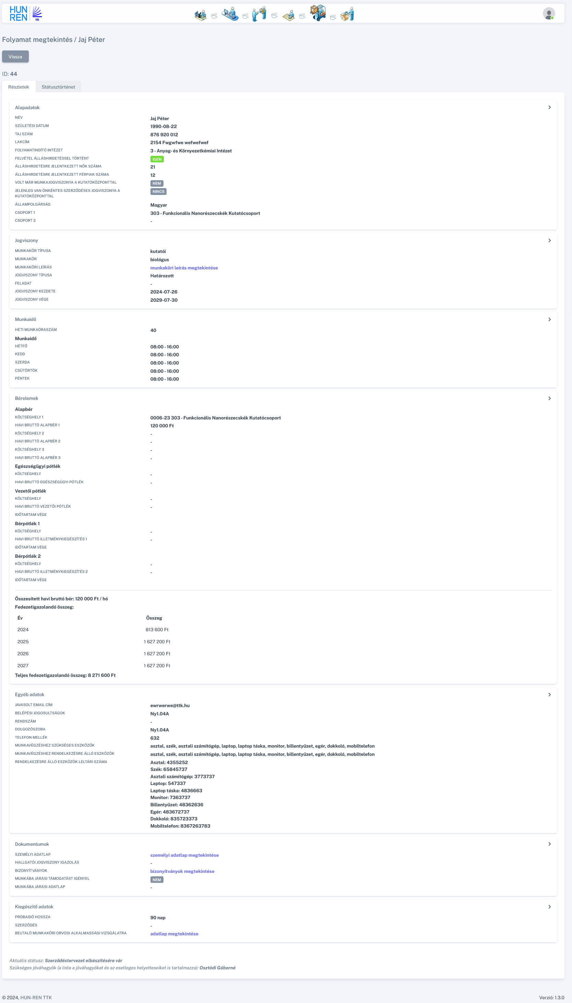

20. ábra - Ügy részletező oldal (részletek lap)

A korábbi listára visszaugrani az oldal tetején található *Vissza* gombra kattintva lehet.

Az ügy részletező oldalon két lapon láthatóak információk a kiválasztott ügyről.

#### Részletek

A *Részletek* lapon láthatóak az ügy részletes adatai csoportosítva. Az ügyhöz feltöltött dokumentumok az adott dokumentum linkjére kattintva tölthetőek le. A *Bérelemek* szekcióban egy kis táblázatban segítség látható, a fedezetigazolandó összeg évenkénti bontásban. A lap alján látható az ügy aktuális státusza, illetve, hogy ki(k) a jóváhagyók, akiknek az adott ügyet jóvá kell hagyniuk.

##### Jóváhagyás, elutasítás, felfüggesztés

Amennyiben mi jóváhagyók vagyunk az adott ügynél az adott státuszban, akkor a lap alján megjelenik egy üzenet mező és 3 gomb (Jóváhagyás, Elutasítás, Felfüggesztés).

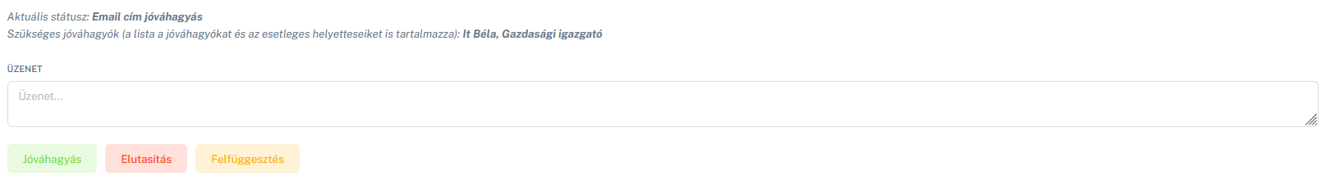

21. ábra - Jóváhagyó döntés gombok és üzenet mező

Üzenet megadása jóváhagyás esetén opcionális, elutasítás és felfüggesztés esetén kötelező. Az üzenet segíthet a titkárnők számára megérteni a döntés okát és hogy esetlegesen milyen módosításokra van szükség a folyamat újraindítása előtt. Az üzenet mező tartalma később, az ügy státusztörténetében is látható lesz.

Amennyiben az adott ügy ’*Szerződéstervezet elkészítésére vár*’ státuszban van és nekünk jóváhagyói jogkörünk van ebben a státuszban, akkor az ügy részletek oldalát megnyitva az oldal alján nem jelennek meg a döntési gombok, helyettük két nyomtatás ikon látható.

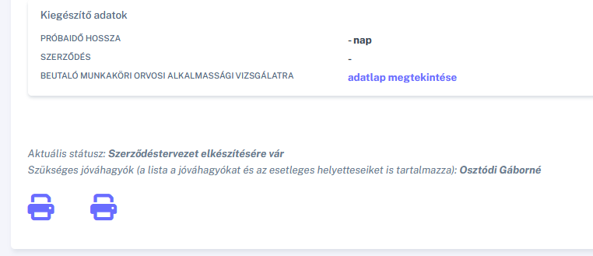

22. ábra - Kötelező dokumentum nyomtatás előtt

Ennél a státusznál ugyanis kötelezően ki kell nyomtatni két dokumentumot: felvételi kérelem, beutalás munkaköri orvosi alkalmassági vizsgálatra. Ehhez rá kell kattintani egyszer mindkét nyomtató ikonra, amire megnyílik az adott dokumentum és kinyomtatható. Miután mindkét ikonra rákattintottunk, megjelennek a szokásos döntési gombok és az üzenet mező.

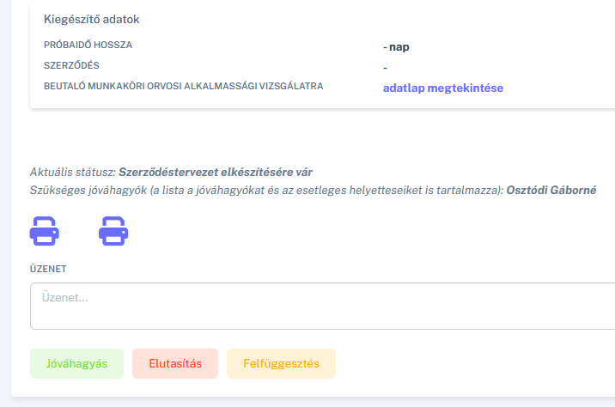

23. ábra - Kötelező dokumentum nyomtatás után

#### Státusztörténet

A második lap a *Státusztörténet*, ami az adott ügy eddigi történetét, státuszváltásait mutatja.

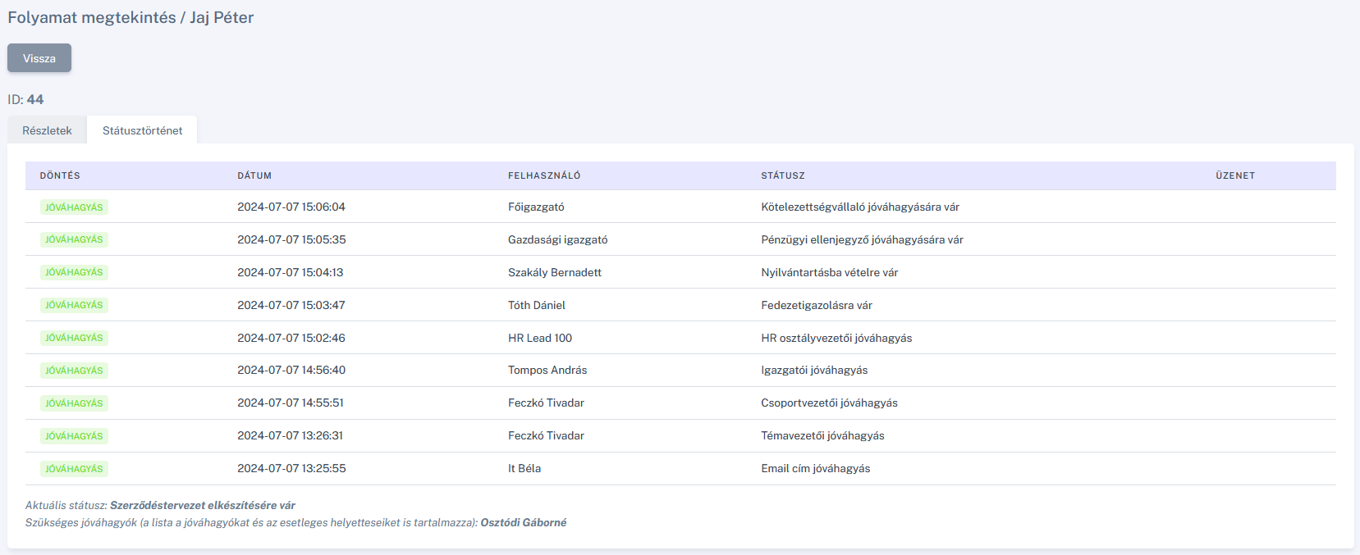

24. ábra - Ügy státusztörténet

A státusztörténet táblázatban látható a korábbi jóváhagyók döntése (jóváhagyás, elutasítás, felfüggesztés, újraindítás), a döntés dátuma, a felhasználó neve, aki a döntést hozta, az ügy státusza a döntéskor és az esetleges üzenet.

Státuszváltozás történhet automatikusan is, ha egy ügy felfüggesztett állapotban van, megadott idő után automatikusan elutasított státuszba kerül. Ilyen esetben a státusztörténet táblában nem felhasználó név látható, az adott változásnál, hanem a ’--Rendszer fiók--’, hiszen ezt a változást a rendszer végzi automatikusan.

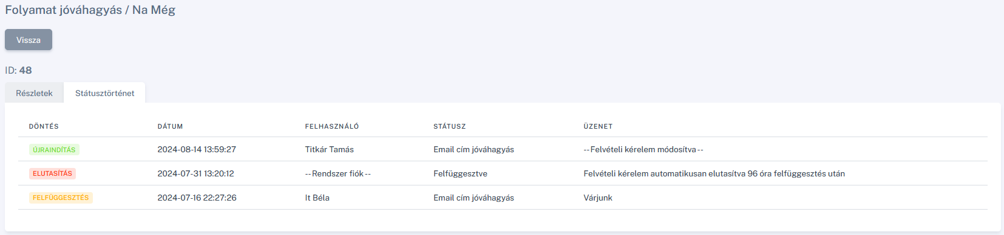

25. ábra - Státusztörténet automatikus elutasítás esetén

## Profil beállítások

A profil beállításokban néhány fontos beállításra van lehetőségünk. A profil beállításokhoz a jobb felső sarokban lévő profil ikonra kattintva, a lenyíló menüben válasszuk a ’*Profil*’ menüpontot.

Jelenleg két beállítás érhető el, a helyettesítés beállítása és az értesítési beállítások.

### Helyettesítések

A jóváhagyási folyamat során, a folyamat gördülékeny haladása miatt fontos, hogy minden esetben legyen megfelelő jogosultságú felhasználó, aki az adott folyamatlépésben el tudja végezni a jóváhagyást. Ezért biztosítani kell minden, jóváhagyói jogkörrel rendelkező felhasználó számára, hogy helyettest állítson be maga helyett.

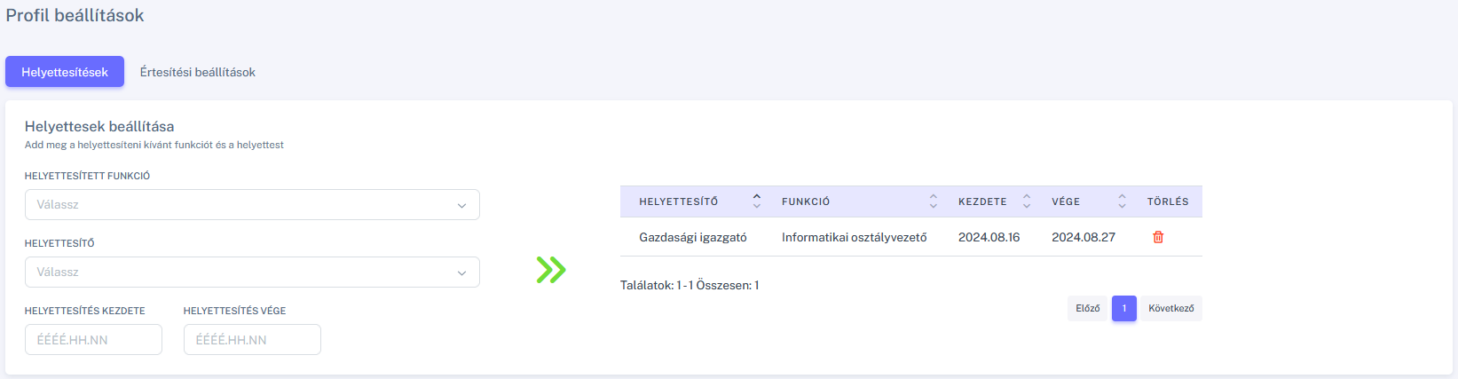

26. ábra - Helyettesítés beállítása

Először ki kell választani a helyettesített funkciót, azaz, hogy milyen szerepkörünkre kívánunk helyettest beállítani. Erre azért van szükség, mert egy ember többféle jóváhagyói szerepkört is betölthet, viszont egy helyettest mindig egy adott szerepkörre lehet beállítani, aki csupán abban az adott szerepünkben helyettesít. Természetesen több, akár az összes szerepkörünkre beállíthatjuk ugyanazt a helyettest, illetve ugyanarra a szerepkörre akár több helyettes is beállíthatunk, ez esetben minden szerepkörünkhöz külön be kell állítanunk a helyettesünket.

A helyettesített funkció kiválasztása után van lehetőségünk megadni a helyettest, a *Helyettesítő* legördülő listából. Itt mindenkinél csak azok a személyek jelennek meg, akiket az illetőnek van joga a saját helyettesének kijelölni.

Végül meg kell adnunk a helyettesítés első (*Helyettesítés kezdete*) és utolsó (*Helyettesítés vége*) napját. A helyettes a megadott időintervallumban lesz a helyettesünk a megadott funkció esetén. Természetesen a helyettesítés alatt is megmarad a saját jogkörünk, tehát akár akkor is hagyhatunk jóvá, ha egyébként állítottunk be helyettest a megadott időszakra.

Az adatok megadása után a zöld dupla nyílra kattintva rögzíthetjük a helyettesítést. Sikeres rögzítés esetén a jobboldali helyettesítési listában láthatjuk az aktuálisan aktív helyettesítéseinket. A helyettesítések a helyettesítés végével automatikusan lejárnak, de lehetőségünk van manuálisan is törölni egy helyettesítést a sor végén lévő piros kuka ikonra kattintva.

### Értesítési beállítások

Az értesítési beállítások lapon van lehetőségünk beállítani, hogy jóváhagyóként szeretnénk-e értesítő emailt kapni a rendszertől. Ez a beállítás mindig csak a jövőben küldendő emailek esetén jut érvényre.

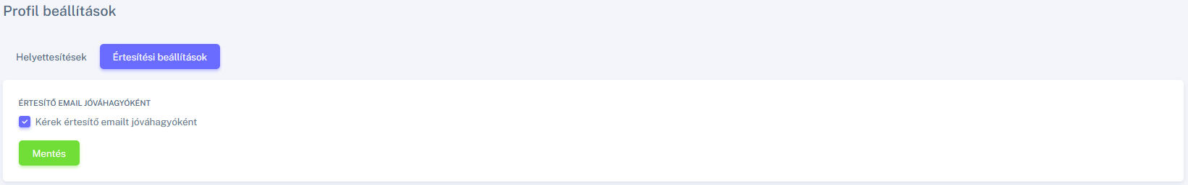

27. ábra - Értesítési beállítások

A többi rendszerüzenet küldésére ez a beállítás nincsen hatással, azokat továbbra is minden esetben kiküldi a rendszer.

## Hibajelentés és támogatás

Amennyiben bármilyen kérdés merül fel az ügykezelő alkalmazással kapcsolatban, ezt jelezni és támogatást kérni az [ugyintezes.help@ttk.hu](mailto:ugyintezes.help@ttk.hu) email címen lehet.

## Biztonság

### Adatbiztonság

Az ügykezelő rendszer a HUN-REN TTK belső hálózatán fut, az intézet hardver infrastruktúráját használja, így adatbiztonsági szempontból ennek megfelelő magas biztonsági szinten van.

### Adatvédelmi irányelvek

Az ügykezelő rendszer a HUN-REN TTK szoftver infrastruktúra része, így ennek megfelelő adatvédelmi irányelvek vonatkoznak rá a használat során.

Bármilyen, adatkezelést érintő kérdés esetén is a fent leírt elérhetőségen lehet kapcsolatba lépni az érintett informatikus kollégákkal.